**Práctica #4:**

***Diseño de PCB***

**Circuito a diseñar: Multivibrador Astable con timer 555**

*Repositorio donde se encuentran los archivos de ultiboard y multisim: <https://github.com/Cue19275/PCBs>*

*Esquemático*

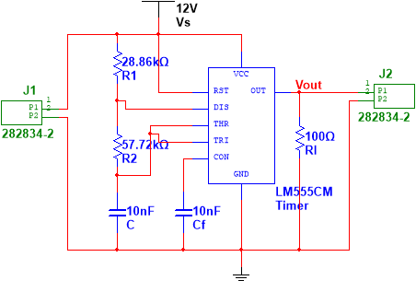

Figura 1: Multivibrador Astable 555.

*Diseño de PCB*

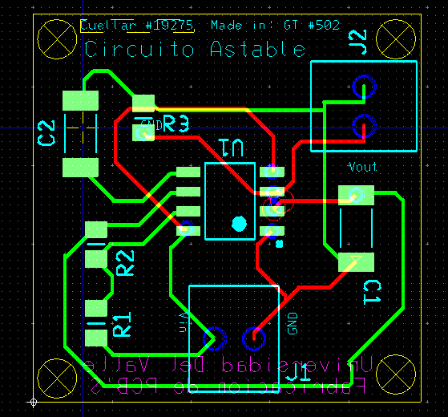

Figura 2: Diseño 2D del PCB por capas

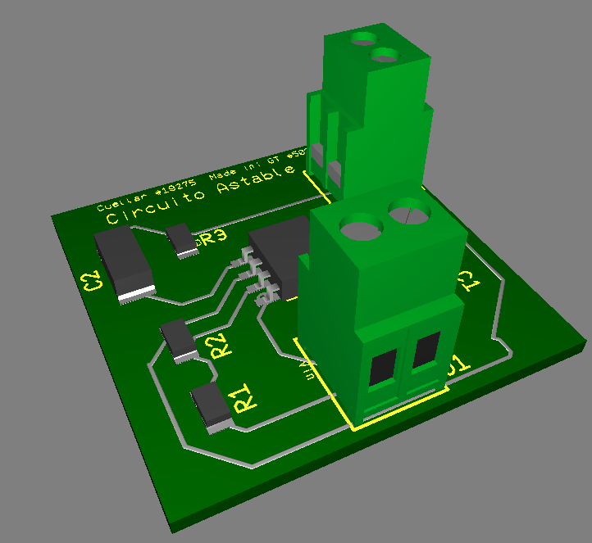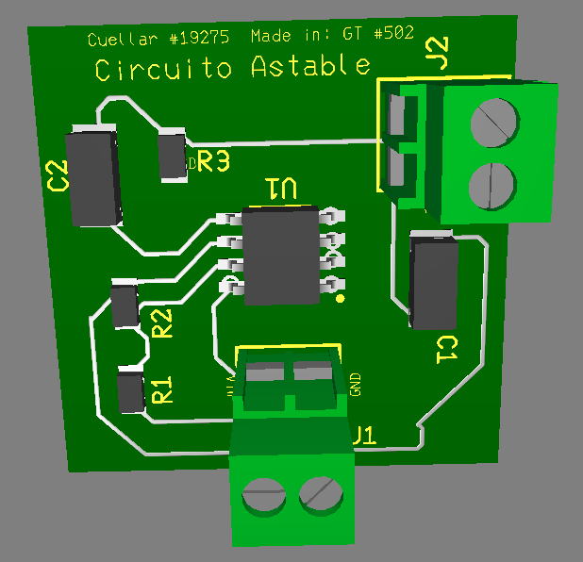

Figura 3: Vista superior 3D del PCB

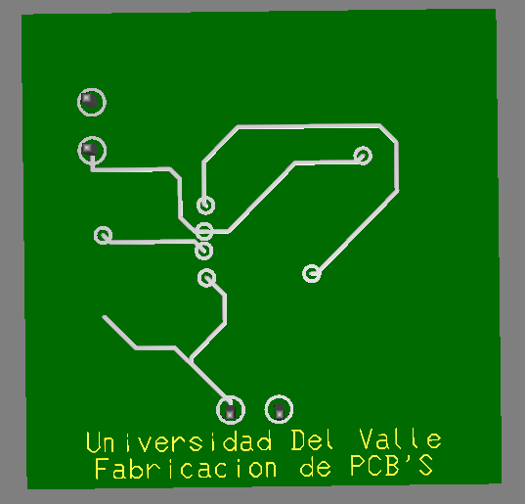

Figura 4: Vista inferior 3D del PCB